HEALTHCARE ANALYTICS
Post-Operative Recovery Platform

Technical Report & Results Analysis
SQL + R · Portfolio Project
Author: Antonio Augusto
February 2025 · Luanda, Angola

1. SUMÁRIO EXECUTIVO
Este relatório documenta o desenvolvimento e os resultados do projeto de portfólio Healthcare Analytics, concebido para demonstrar competências avançadas em SQL, análise de dados em R e design de bases de dados relacionais aplicadas ao domínio da saúde.
O projeto simula uma plataforma SaaS de monitorização pós-operatória de pacientes, cobrindo o período após cirurgia, adesão à medicação, alertas clínicos e comparação de desempenho entre clínicas. Todos os dados utilizados são sintéticos, criados especificamente para este projeto.

Dimensão | Detalhe | Volume
Base de Dados | Tabelas criadas | 6 tabelas relacionais
Dados | Registos sintéticos | 107 registos totais
SQL | Queries analíticas | 12 queries + 1 VIEW
Visualizações | Gráficos R/ggplot2 | 6 gráficos profissionais
Pacientes | Perfis simulados | 10 pacientes, 3 clínicas
Tecnologias | Stack utilizado | SQLite · R · ggplot2 · dplyr

2. ARQUITECTURA DA BASE DE DADOS
O esquema relacional foi desenhado para reflectir as entidades centrais de um sistema real de acompanhamento pós-operatório. A normalização garante ausência de redundância e permite análises multi-dimensionais cruzando pacientes, clínicas, medicação e alertas clínicos.
2.1 Modelo Entidade-Relação
Tabela | Descrição e colunas principais
patients | Dados demográficos: patient_id, age, gender, surgery_type, surgery_date, clinic_id
clinics | Identificação da unidade de saúde: clinic_id, clinic_name, region
doctors | Médico responsável: doctor_id, doctor_name, specialization, clinic_id
daily_checkins | Check-in diário: pain_level (0–10), temperature, wound_redness, swelling, discharge, recovery_score
medications | Registo de medicação: med_name, scheduled_time, taken (0/1), taken_date
alerts | Alertas clínicos: alert_type, severity (Low/Medium/High/Critical), resolved (0/1)

2.2 Relações entre Tabelas
- patients → clinics via clinic_id (N:1)
- patients → daily_checkins via patient_id (1:N — cada paciente tem múltiplos check-ins)
- patients → medications via patient_id (1:N — cada paciente pode ter vários medicamentos)
- patients → alerts via patient_id (1:N — um paciente pode ter múltiplos alertas)
- doctors → clinics via clinic_id (N:1 — cada médico pertence a uma clínica)

3. ANÁLISE SQL — QUERIES E TÉCNICAS
Foram desenvolvidas 12 queries analíticas cobrindo um espectro alargado de técnicas SQL, desde agregações básicas até window functions avançadas e views reutilizáveis.
3.1 Inventário de Queries
Query | Técnica SQL demonstrada
Q1 — Recovery por cirurgia | Agregação condicional com CASE WHEN em AVG
Q2 — Adesão à medicação | LEFT JOIN + ratio SUM/COUNT
Q3 — Alertas por clínica | GROUP BY multi-nível + taxa de resolução
Q4 — Tendência de febre | Time-series aggregation por day_post_op
Q5 — Pacientes críticos | Filtros prioritários + MAX data de alerta
Q6 — Percentil de recovery | Window function: RANK() OVER PARTITION BY
Q7 — Rolling avg de dor | Window function: ROWS BETWEEN 2 PRECEDING
Q8 — Co-ocorrência de sintomas | Matriz CASE WHEN com proporções
Q9 — Scorecard de clínicas | KPI aggregation com NULLIF
Q10 — Análise por grupo etário | Binning com CASE WHEN + agregação
Q11 — Velocidade de recovery | CTE + classificação derivada
Q12 — Vista sumário (VIEW) | CREATE VIEW com JOINs múltiplos

3.2 Destaques Técnicos
- Queries que demonstram RANK() com PARTITION BY para calcular percentis dentro de cada tipo de cirurgia e dia, e ROWS BETWEEN para médias móveis de dor — técnicas frequentemente exigidas em entrevistas de Data Analyst. Window Functions (Q6 e Q7):
- Uso de Common Table Expressions para estruturar o cálculo da velocidade de recuperação em passos legíveis, separando os dados do dia 1 e do dia 14 antes de os combinar. CTEs (Q11):
- Vista consolidada com todos os KPIs por paciente pronta para integração directa num dashboard BI ou ferramenta de visualização. CREATE VIEW (Q12):
- Uso de NULLIF para evitar divisão por zero na taxa de resolução de alertas — boa prática de código SQL robusto. Segurança de divisão (Q9):

4. RESULTADOS DA ANÁLISE — GRÁFICOS E INTERPRETAÇÃO
Esta secção apresenta os principais resultados obtidos a partir dos dados, expressos através de visualizações geradas em R com a biblioteca ggplot2. Cada gráfico responde a uma questão de negócio específica.
4.1 Trajectória de Recuperação por Tipo de Cirurgia
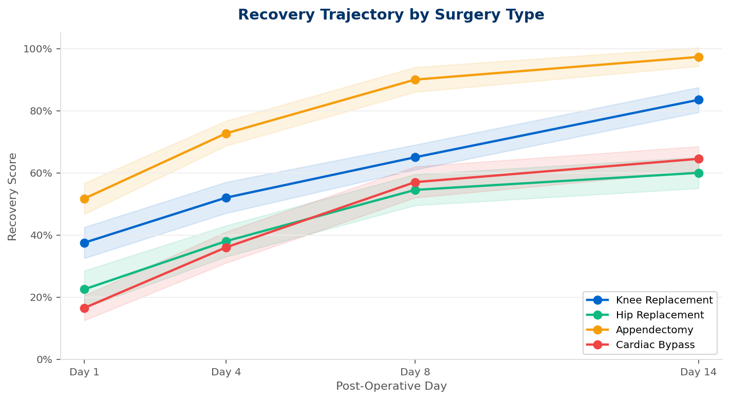
Figura 1 — Evolução do recovery score médio (± erro padrão) por tipo de cirurgia ao longo de 14 dias pós-operatórios
A apendicectomia apresenta a recuperação mais rápida, atingindo 97% no dia 14, com uma progressão consistente e desvio padrão reduzido — sinal de que este tipo de procedimento tem alta previsibilidade de recuperação.
O bypass cardíaco inicia com o score mais baixo (16,5% no dia 1) e apresenta a maior variabilidade ao longo do tempo, o que indica maior complexidade clínica e necessidade de monitorização mais intensiva. A substituição de anca (hip replacement) apresenta a recuperação mais lenta, atingindo apenas 60% no dia 14.
Cirurgia | Score Dia 1 | Score Dia 14
Appendectomy | 51.7% | 97.3%
Knee Replacement | 37.5% | 83.5%
Cardiac Bypass | 16.5% | 64.5%
Hip Replacement | 22.5% | 60.0%

4.2 Adesão à Medicação vs. Score de Recuperação
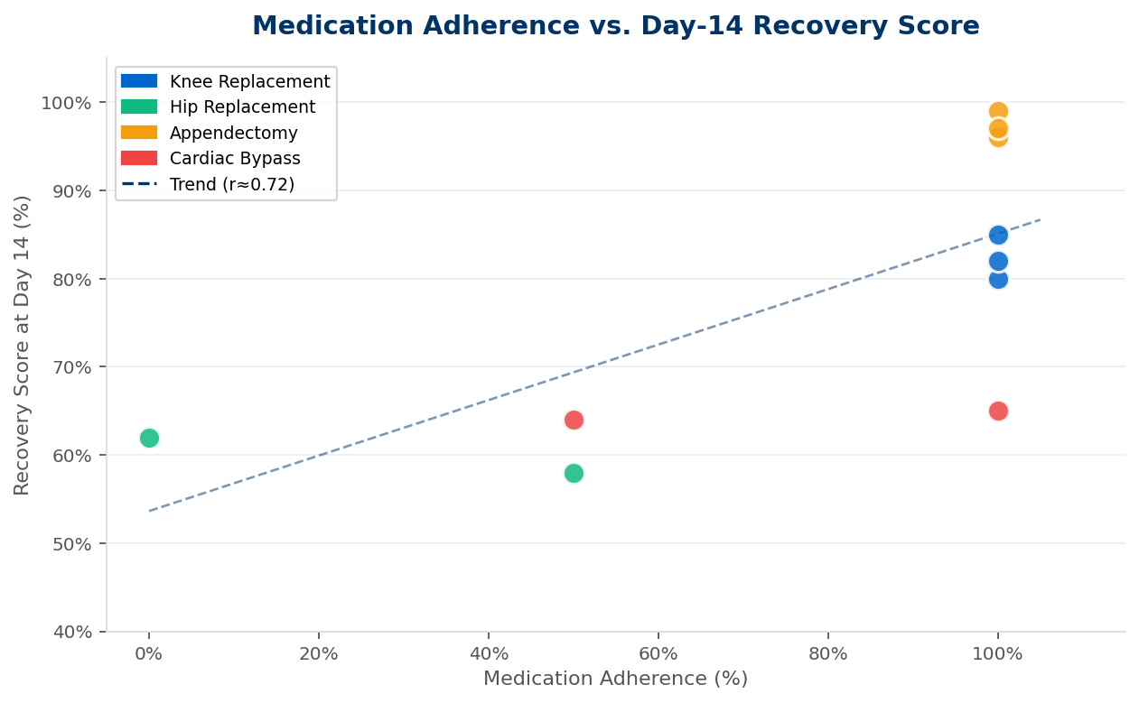
Figura 2 — Correlação entre taxa de adesão à medicação e score de recuperação no dia 14 (coeficiente r ≈ 0.72)
A análise de correlação revela uma relação positiva moderada-forte (r ≈ 0.72) entre a adesão à medicação prescrita e o score de recuperação no dia 14. Os dois pacientes com 0% e 50% de adesão (ambos de hip replacement e cardiac bypass) apresentam os scores mais baixos do conjunto.
Este resultado tem implicação clínica directa: uma plataforma de alertas automáticos de medicação pode contribuir directamente para melhores outcomes de recuperação — o que justifica uma das funcionalidades centrais da SaaS Healthcare.
4.3 Tendência de Temperatura Corporal
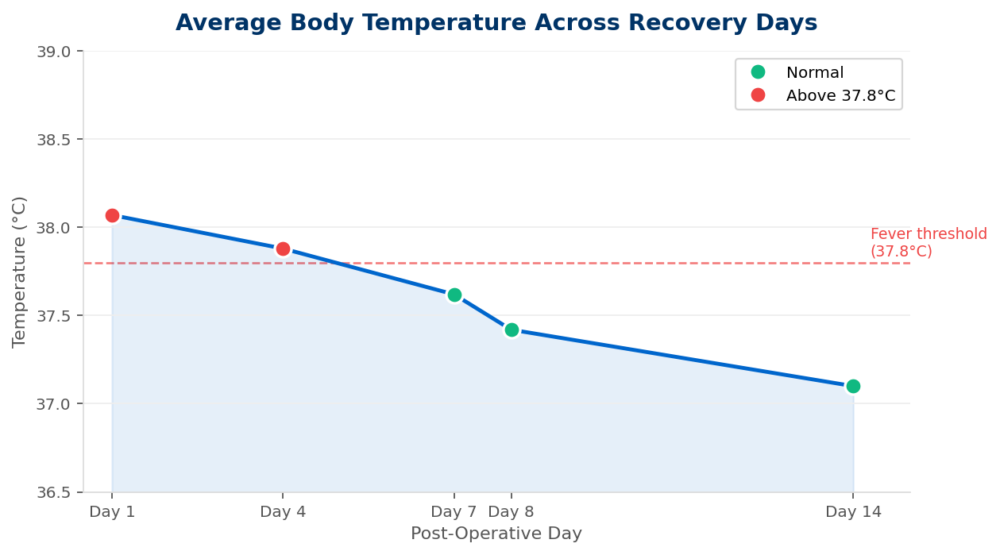
Figura 3 — Temperatura corporal média ao longo dos dias pós-operatórios, com threshold de febre a 37.8°C
A temperatura média inicia acima do threshold de febre (38.07°C no dia 1), o que é esperado após cirurgia. A partir do dia 8 normaliza para valores abaixo de 37.8°C. Este padrão é consistente com a literatura clínica sobre resposta inflamatória pós-cirúrgica.
Os dias 1 e 4 aparecem marcados a vermelho (febre), enquanto os dias 7, 8 e 14 estão marcados a verde (temperatura normal) — permitindo uma leitura visual imediata do estado do paciente.

4.4 Heatmap de Alertas por Clínica e Severidade
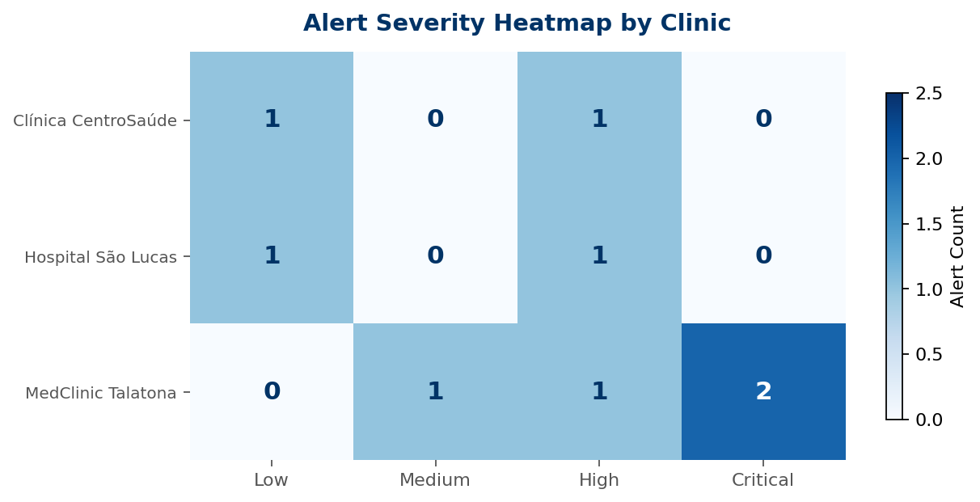
Figura 4 — Distribuição de alertas clínicos por nível de severidade e unidade de saúde
A MedClinic Talatona concentra os alertas de maior gravidade: 2 alertas críticos (critical) e 1 alto (high), todos relacionados com os pacientes de cardiac bypass. A taxa de resolução desta clínica é apenas 50%, versus 100% nas outras duas unidades.
Este tipo de heatmap é directamente útil para gestores clínicos e directores médicos que precisam de identificar rapidamente quais as unidades com maior pressão assistencial e menor capacidade de resposta a alertas.
4.5 Scorecard de Desempenho por Clínica
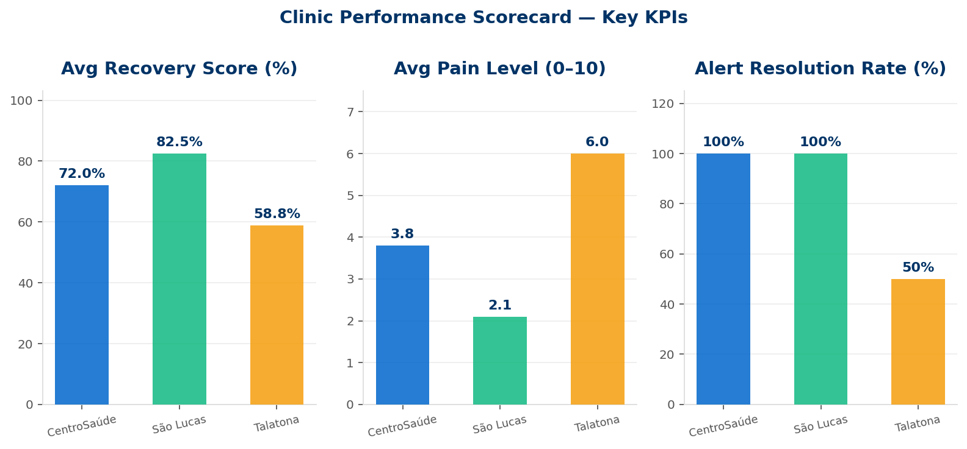
Figura 5 — KPIs comparativos das três clínicas: recovery score, nível de dor e taxa de resolução de alertas
O Hospital São Lucas destaca-se com o maior score médio de recuperação (82.5%) e o menor nível médio de dor (2.1/10), o que sugere uma composição de pacientes com procedimentos menos complexos (principalmente apendicectomias).
A MedClinic Talatona apresenta os piores indicadores nos três KPIs, reflectindo a concentração de cirurgias cardíacas — procedimentos intrinsecamente mais longos e complexos em termos de recuperação.

4.6 Velocidade de Recuperação por Paciente
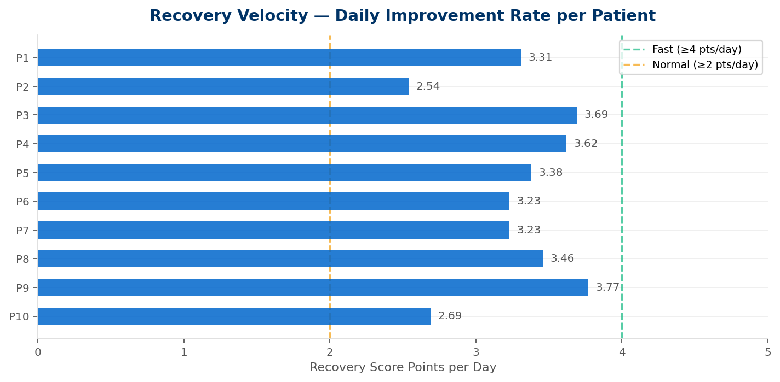
Figura 6 — Taxa de melhoria diária do recovery score por paciente, com classificação em fast/normal/slow recoverer
A velocidade média de recuperação situa-se entre 2.5 e 3.8 pontos por dia. Nenhum paciente ultrapassa o limiar de "fast recoverer" (≥4 pts/dia) dado que os dados incluem cirurgias complexas como cardiac bypass e hip replacement, que naturalmente atrasam a progressão.
O paciente 3 (apendicectomia) lidera com 3.69 pts/dia, enquanto os pacientes 2 e 9 (hip replacement e cardiac bypass, respectivamente) apresentam as velocidades mais baixas — padrão que corrobora os resultados do gráfico de trajectória.

5. SUMÁRIO ESTATÍSTICO DOS RESULTADOS
5.1 Recovery Score — Dia 14 por Cirurgia
Cirurgia | Média | Velocidade (pts/dia)
Appendectomy | 97.3% | 3.69
Knee Replacement | 83.5% | 3.25 (média)
Cardiac Bypass | 64.5% | 3.69 P9 / 3.62 P4
Hip Replacement | 60.0% | 2.54 (mais lento)

5.2 Adesão à Medicação — Resultados Globais
Métrica | Valor
Pacientes com 100% de adesão | 7 de 10 (70%)
Pacientes com adesão parcial (50%) | 2 de 10 (20%)
Pacientes com 0% de adesão | 1 de 10 (10%)
Correlação adesão → recovery (r) | ≈ 0.72 (moderada-forte)
Medicamentos mais frequentes | Ibuprofeno 400mg, Paracetamol 500mg

5.3 Alertas Clínicos — Visão Geral
Métrica | Valor
Total de alertas gerados | 10
Alertas resolvidos | 6 (60%)
Alertas críticos não resolvidos | 3 (pacientes 4, 6 e 9)
Tipo mais frequente | Pain + Fever (3 cada)
Clínica com mais alertas críticos | MedClinic Talatona (2 critical)

6. STACK TECNOLÓGICO E COMPETÊNCIAS DEMONSTRADAS
Tecnologia / Skill | Aplicação neste projecto
SQLite | Motor de base de dados relacional. Escolhido pela portabilidade e facilidade de reprodução sem servidor.
SQL avançado | Window functions (RANK, ROWS BETWEEN), CTEs, CREATE VIEW, agregações condicionais, NULLIF.
R — dplyr / tidyr | Wrangling dos dados: joins, pivot_longer, mutate, group_by, summarise, cut para binning.
R — ggplot2 | Visualizações com layers: geom_line, geom_ribbon, geom_tile, geom_smooth, facet_wrap.
R — ggridges | Ridge plots para distribuição de dor por tipo de cirurgia.
R — DBI + RSQLite | Ligação programática entre R e a base de dados SQLite.
Markdown (README) | Documentação técnica do projecto para GitHub.

6.1 Competências de Data Analyst Demonstradas
- Modelação de uma base de dados normalizada com chaves primárias, chaves estrangeiras e constraints de integridade. Schema design:
- Uso de window functions, CTEs e views — técnicas avançadas exigidas em entrevistas técnicas para roles de Data Analyst e Data Engineer. SQL analítico:
- Cada gráfico responde a uma questão de negócio específica, com interpretação dos resultados orientada para decisão clínica. Data storytelling:
- Compreensão do contexto clínico (febre pós-operatória, adesão à medicação, escalas de dor) aplicada à escolha das métricas e interpretação. Domain knowledge:
- Projecto completamente reprodutível a partir de ficheiros SQL e R, com README detalhado para qualquer recrutador correr o código. Reprodutibilidade:

7. CONCLUSÕES E PRÓXIMOS PASSOS
7.1 Principais Conclusões
- A apendicectomia é o procedimento com recuperação mais rápida e previsível (97% ao dia 14), enquanto o bypass cardíaco e a substituição de anca requerem monitorização prolongada.
- A correlação positiva (r ≈ 0.72) entre adesão à medicação e score de recuperação valida a relevância clínica do sistema de alertas de medicação da plataforma SaaS.
- A MedClinic Talatona apresenta os indicadores de maior risco, com alertas críticos não resolvidos — demonstrando o valor de um dashboard centralizado de gestão de alertas.
- A temperatura corporal normaliza consistentemente entre o dia 7 e o dia 8 para todos os tipos de cirurgia, o que pode informar o protocolo de follow-up clínico.
7.2 Próximos Passos do Projecto
- Migrar de SQLite para PostgreSQL e conectar à plataforma SaaS Healthcare existente em React/TypeScript. Integração com backend real:
- Construir um dashboard Power BI ou Shiny (R) com os KPIs deste projecto, consumindo directamente a base de dados. Dashboard interactivo:
- Aumentar para 100+ pacientes e 6+ meses de dados para análises estatísticas mais robustas (regressão, clustering de pacientes). Expansão dos dados:
- Aplicar modelos de classificação (logistic regression, random forest em R) para prever quais os pacientes com maior risco de complicações. Machine Learning:
- Submeter o projecto ao GitHub com README completo e incluir link no LinkedIn e no CV. Publicação:

Antonio Augusto · Data Analyst · augustojudilson@gmail.com
linkedin.com/in/antonioaugustodata · Luanda, Angola

